Camino Seguro — Diagramas UML
Anexo A del documento de arquitectura (v1.1) · Hackatón, ciclo de Profundización · 4 de noviembre de 2026
Equipo: Yeison Hernández · Alejandro Martínez · Alejandro Nieto
Todos los diagramas están escritos como código Mermaid. En esta versión en Word se incluyen como imágenes; el código fuente está en el repositorio (docs/02-diagramas-uml.md).
# | Diagrama | Tipo UML | Vista (IEEE 42010)
1 | Casos de uso | Comportamiento | Funcional
2 | Modelo de dominio | Estructura (clases) | Lógica
3 | Clases del backend por capas (MVC) | Estructura (clases) | Lógica
4 | Clases del frontend | Estructura (clases) | Lógica
5 | Secuencia: iniciar sesión | Interacción | Procesos
6 | Secuencia: crear reporte con geocodificación | Interacción | Procesos
7 | Secuencia: listar reportes por cercanía | Interacción | Procesos
8 | Actividad: reportar un punto de riesgo | Comportamiento | Procesos
9 | Estados: sesión de la usuaria | Comportamiento | Procesos
10 | Componentes | Estructura | Desarrollo
11 | Despliegue | Estructura | Física
12 | Entidad-relación | Datos | Información

1. Casos de uso
Mermaid no tiene un tipo propio para casos de uso. Se representan con un diagrama de flujo: los actores van a los lados y los casos de uso, con forma de óvalo, dentro del límite del sistema. Las flechas punteadas indican relaciones «include» y «extend».
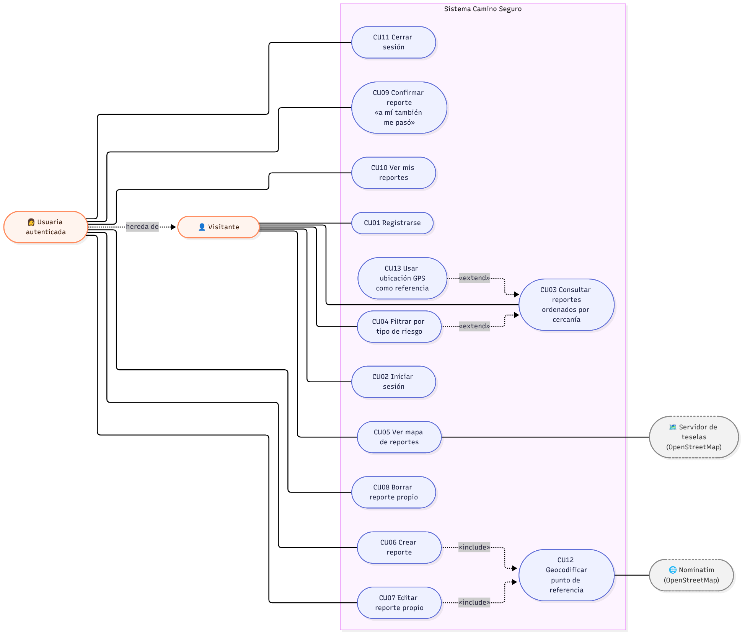

Especificación resumida de los casos de uso
ID | Nombre | Actor | Precondición | Flujo principal | Postcondición
CU01 | Registrarse | Visitante | No tiene cuenta | Ingresa alias (3 a 30 caracteres), correo y contraseña (mínimo 8 caracteres, con letras y números) y acepta la Ley 1581 | Cuenta creada y sesión iniciada con JWT
CU02 | Iniciar sesión | Visitante | Tiene cuenta | Ingresa correo y contraseña; el sistema la verifica con PBKDF2 (PasswordHasher) | Recibe un JWT válido por 2 h
CU03 | Consultar reportes | Visitante | — | Elige un municipio o su GPS; el sistema calcula la distancia con Haversine | Lista ordenada de menor a mayor distancia
CU04 | Filtrar por tipo | Visitante | Lista cargada | Toca una categoría | Solo se ven los reportes de esa categoría
CU05 | Ver mapa | Visitante | Lista cargada | Cambia a la pestaña Mapa | Puntos de colores por categoría
CU06 | Crear reporte | Usuaria | Sesión activa | Elige categoría, municipio y punto de referencia; detalles opcionales | Reporte guardado con coordenadas
CU07 | Editar reporte | Usuaria | Ser la autora | Modifica los campos | Reporte actualizado (403 si no es la autora)
CU08 | Borrar reporte | Usuaria | Ser la autora | Confirma el borrado | Reporte y sus confirmaciones eliminados
CU09 | Confirmar reporte | Usuaria | Sesión activa y no ser la autora | Toca «A mí también» | Contador +1; una sola vez por usuaria
CU10 | Mis reportes | Usuaria | Sesión activa | Abre «Mis reportes» | Lista de sus reportes
CU11 | Cerrar sesión | Usuaria | Sesión activa | Toca «Salir» | Token eliminado del navegador
CU12 | Geocodificar | Sistema | CU06 o CU07 | Consulta Nominatim; si no hay resultado o queda a más de 25 km del municipio, usa el centro del municipio | Coordenadas y fuente guardadas
CU13 | Usar GPS | Visitante | Navegador con permiso de ubicación | Acepta el permiso | Referencia redondeada a unos 100 m, sin guardarse

2. Modelo de dominio
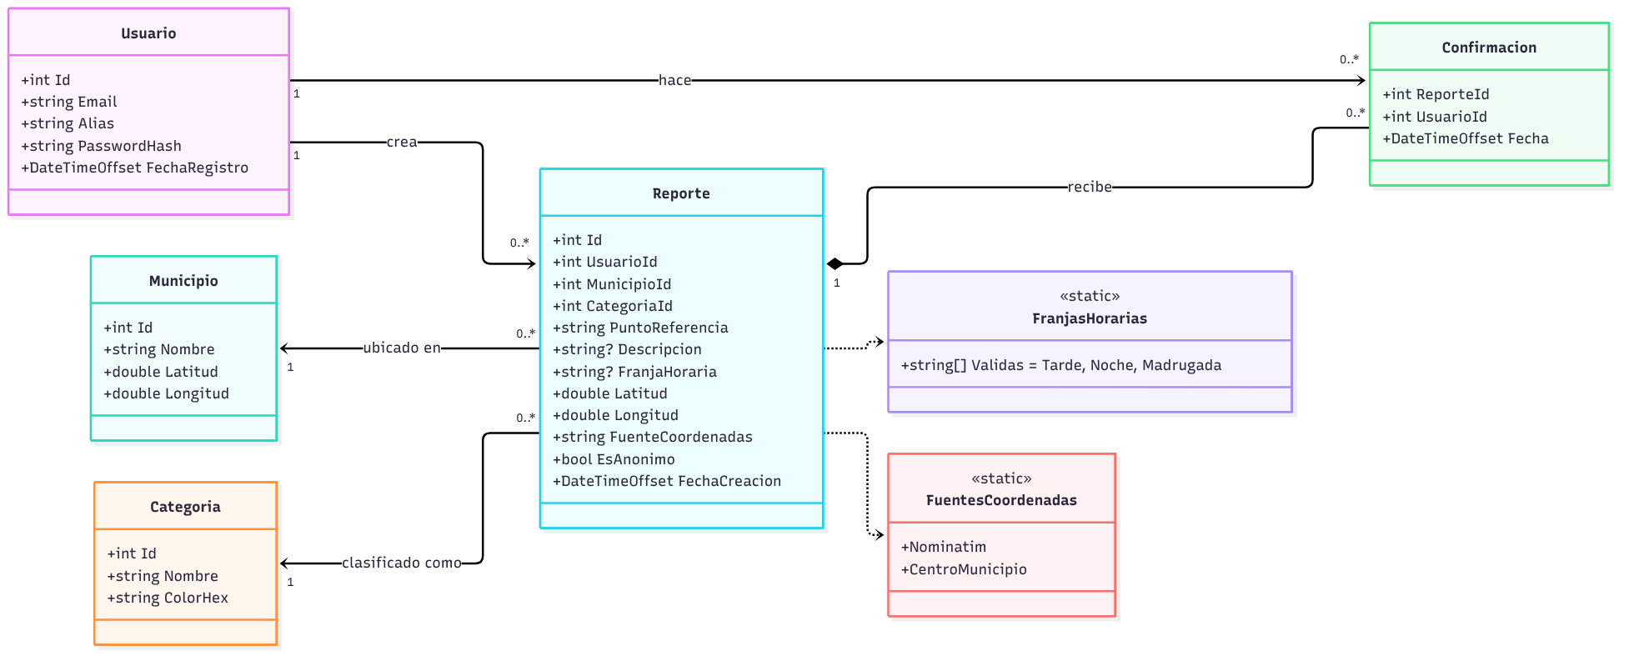

3. Clases del backend por capas (MVC + servicios), ASP.NET Core 8
Model = entidades, DTOs y AppDbContext · Controller = AuthController, CatalogosController y ReportesController · View = la SPA de Angular, que consume JSON (diagrama 4). Los servicios agrupan lo reutilizable: emitir el JWT, geocodificar, calcular distancias y armar el JSON.
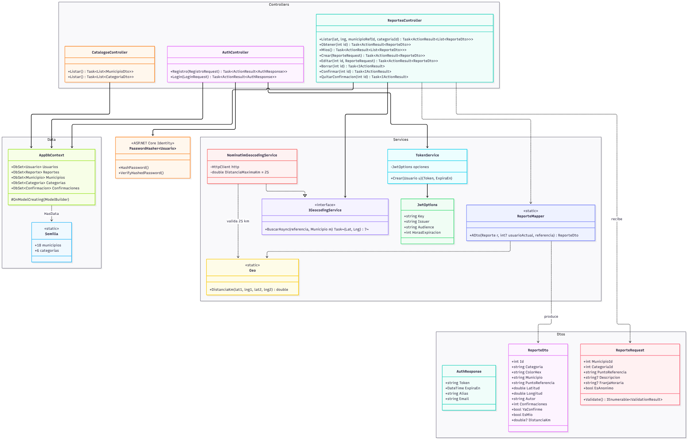

4. Clases del frontend (Angular)
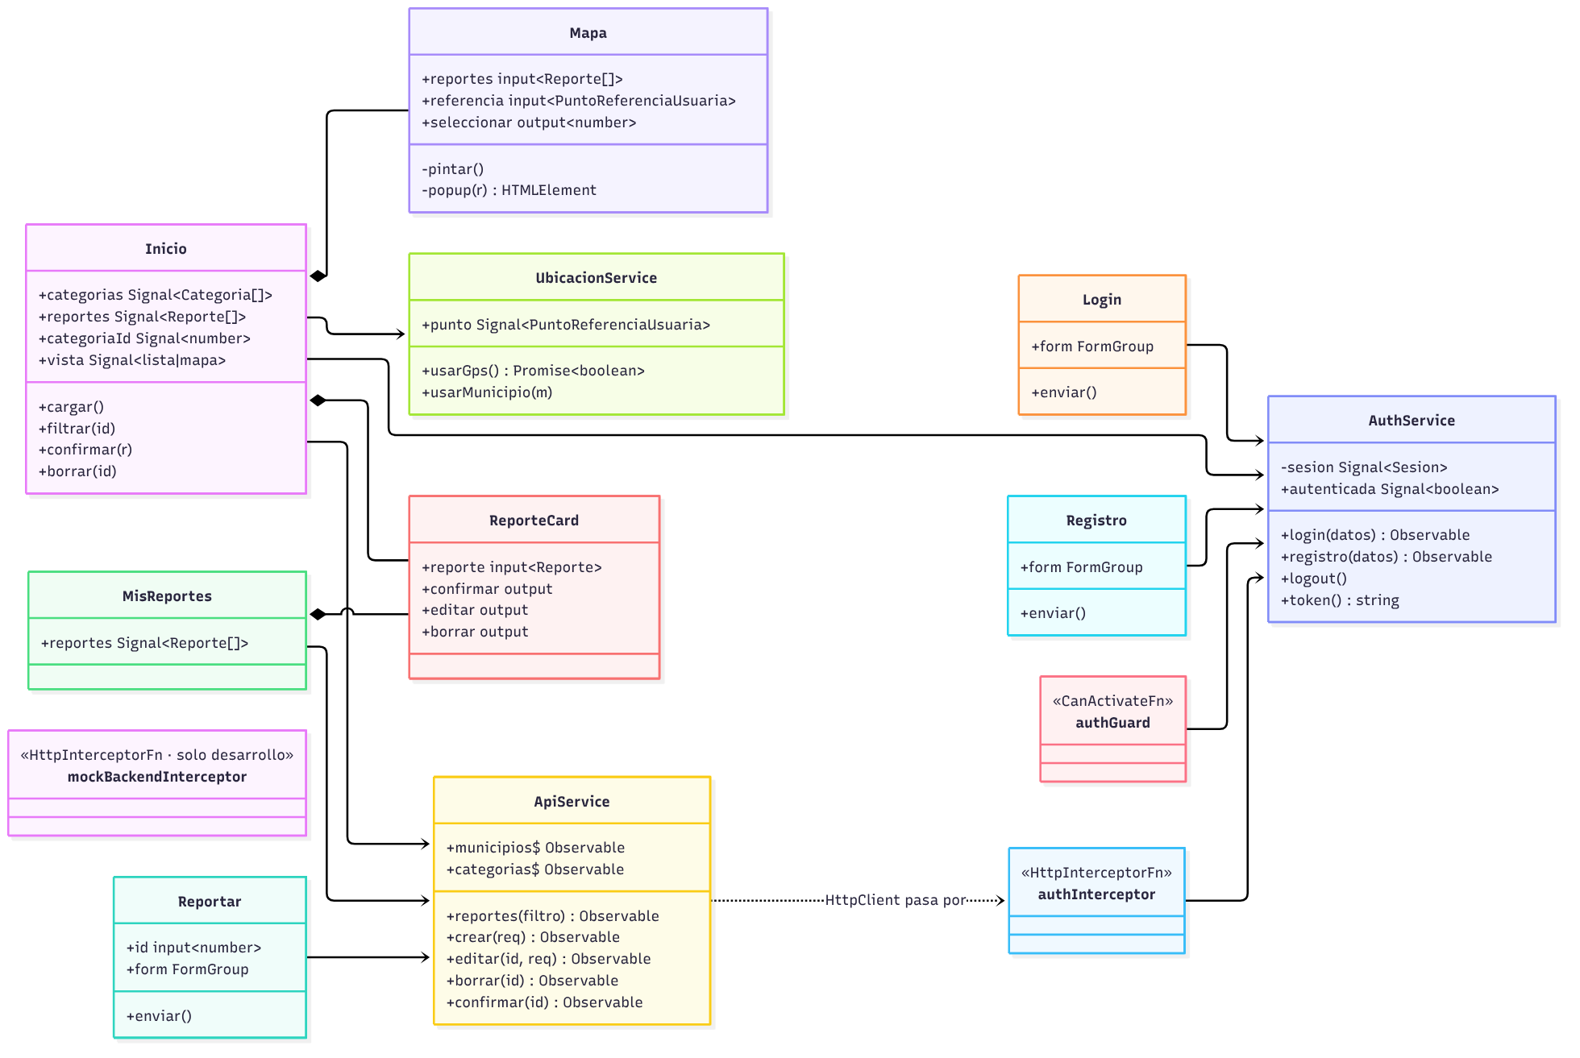

5. Secuencia: iniciar sesión (JWT)
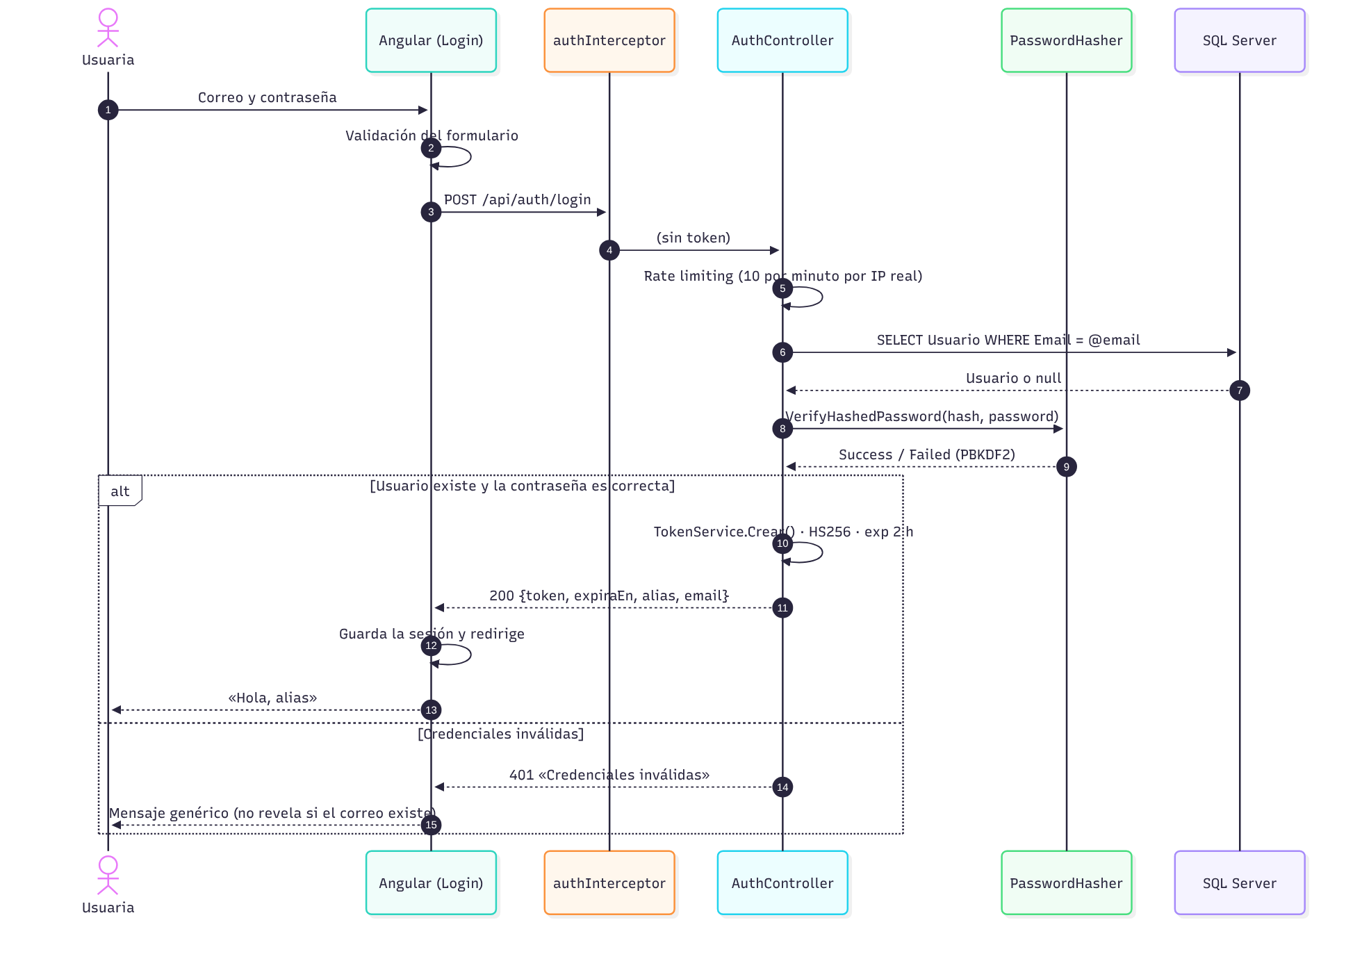

6. Secuencia: crear reporte con geocodificación y respaldo
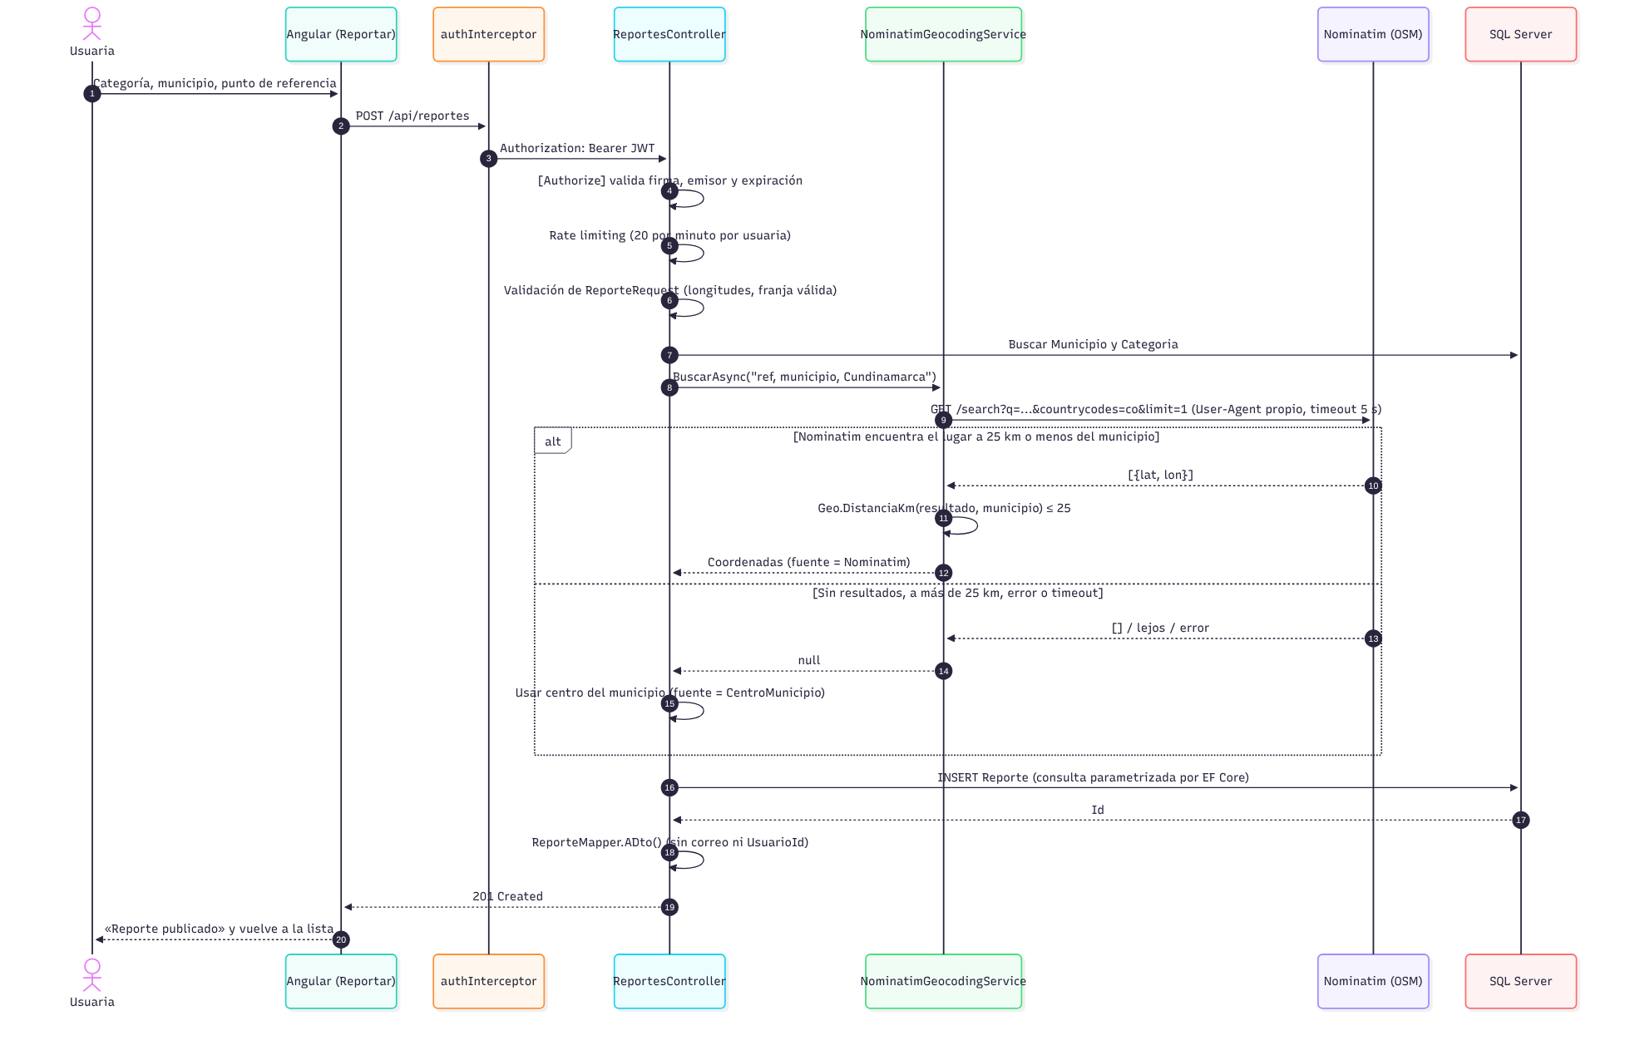

7. Secuencia: listar reportes por cercanía (Haversine)
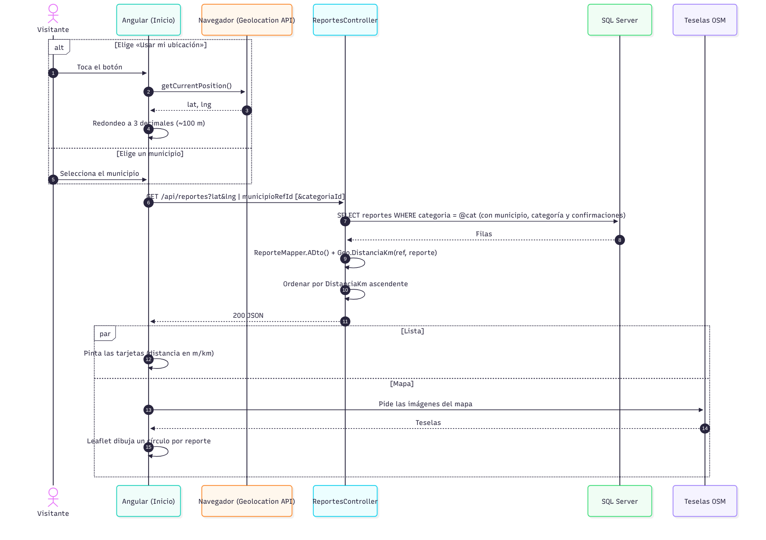

8. Actividad: reportar un punto de riesgo
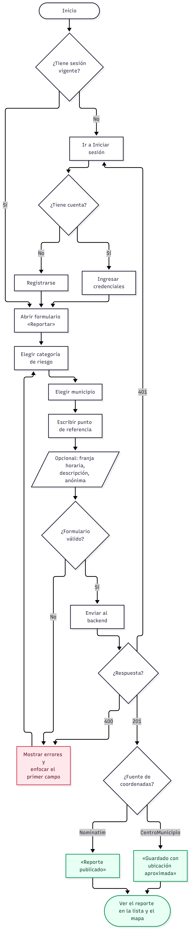

9. Estados: sesión de la usuaria
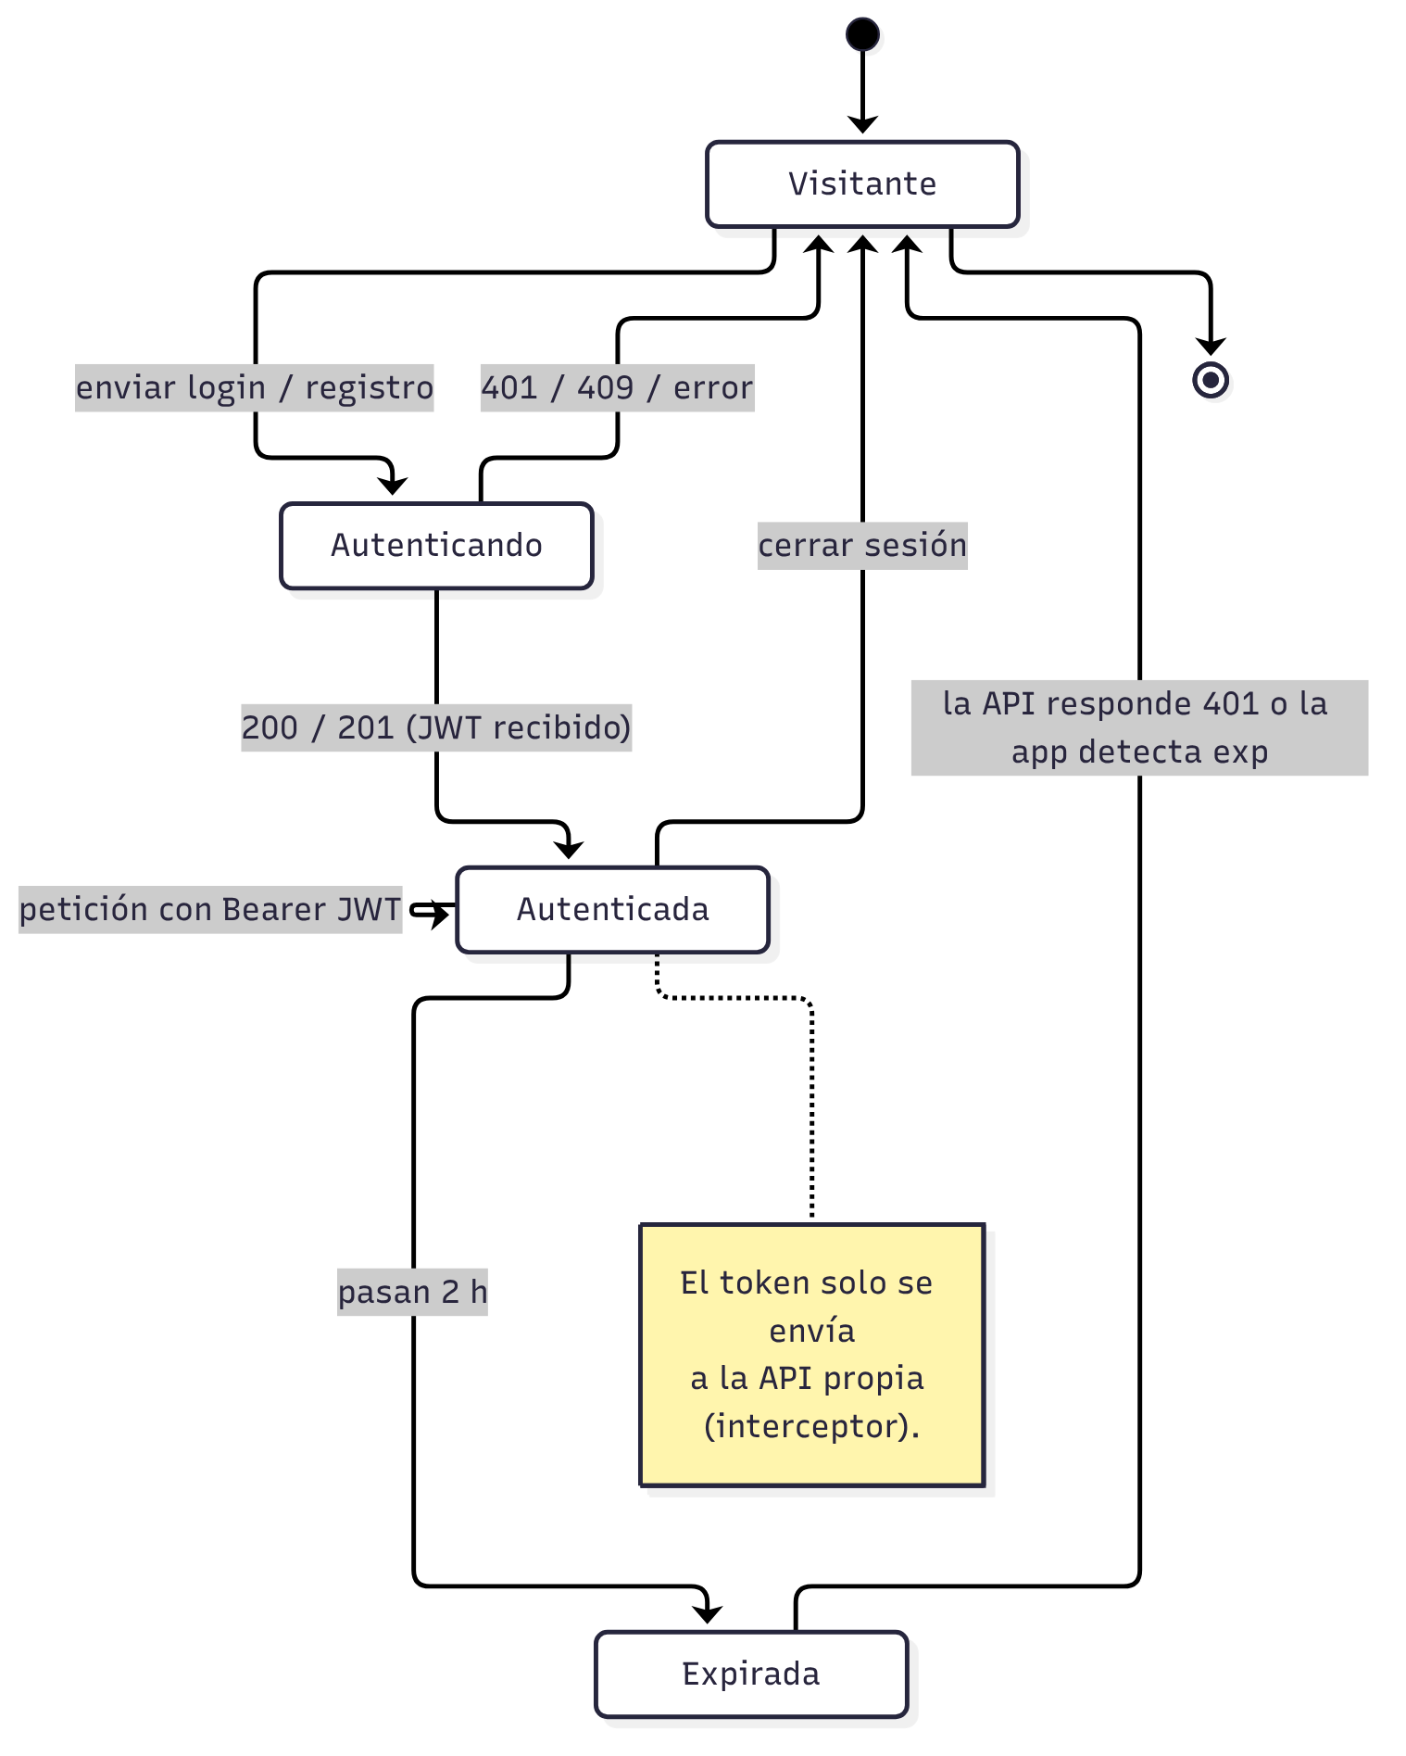

10. Componentes
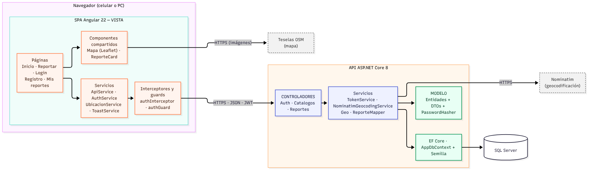

11. Despliegue (Docker en una instancia)
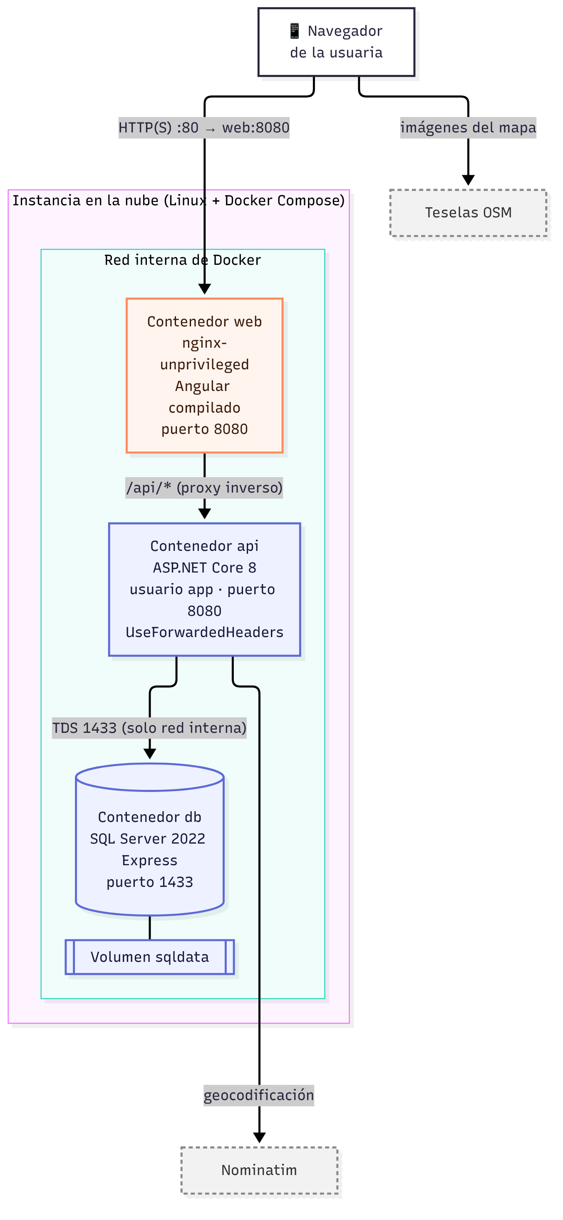
Solo el contenedor web publica un puerto hacia internet. La API y la base de datos solo son accesibles dentro de la red interna de Docker.

12. Entidad-relación (SQL Server)
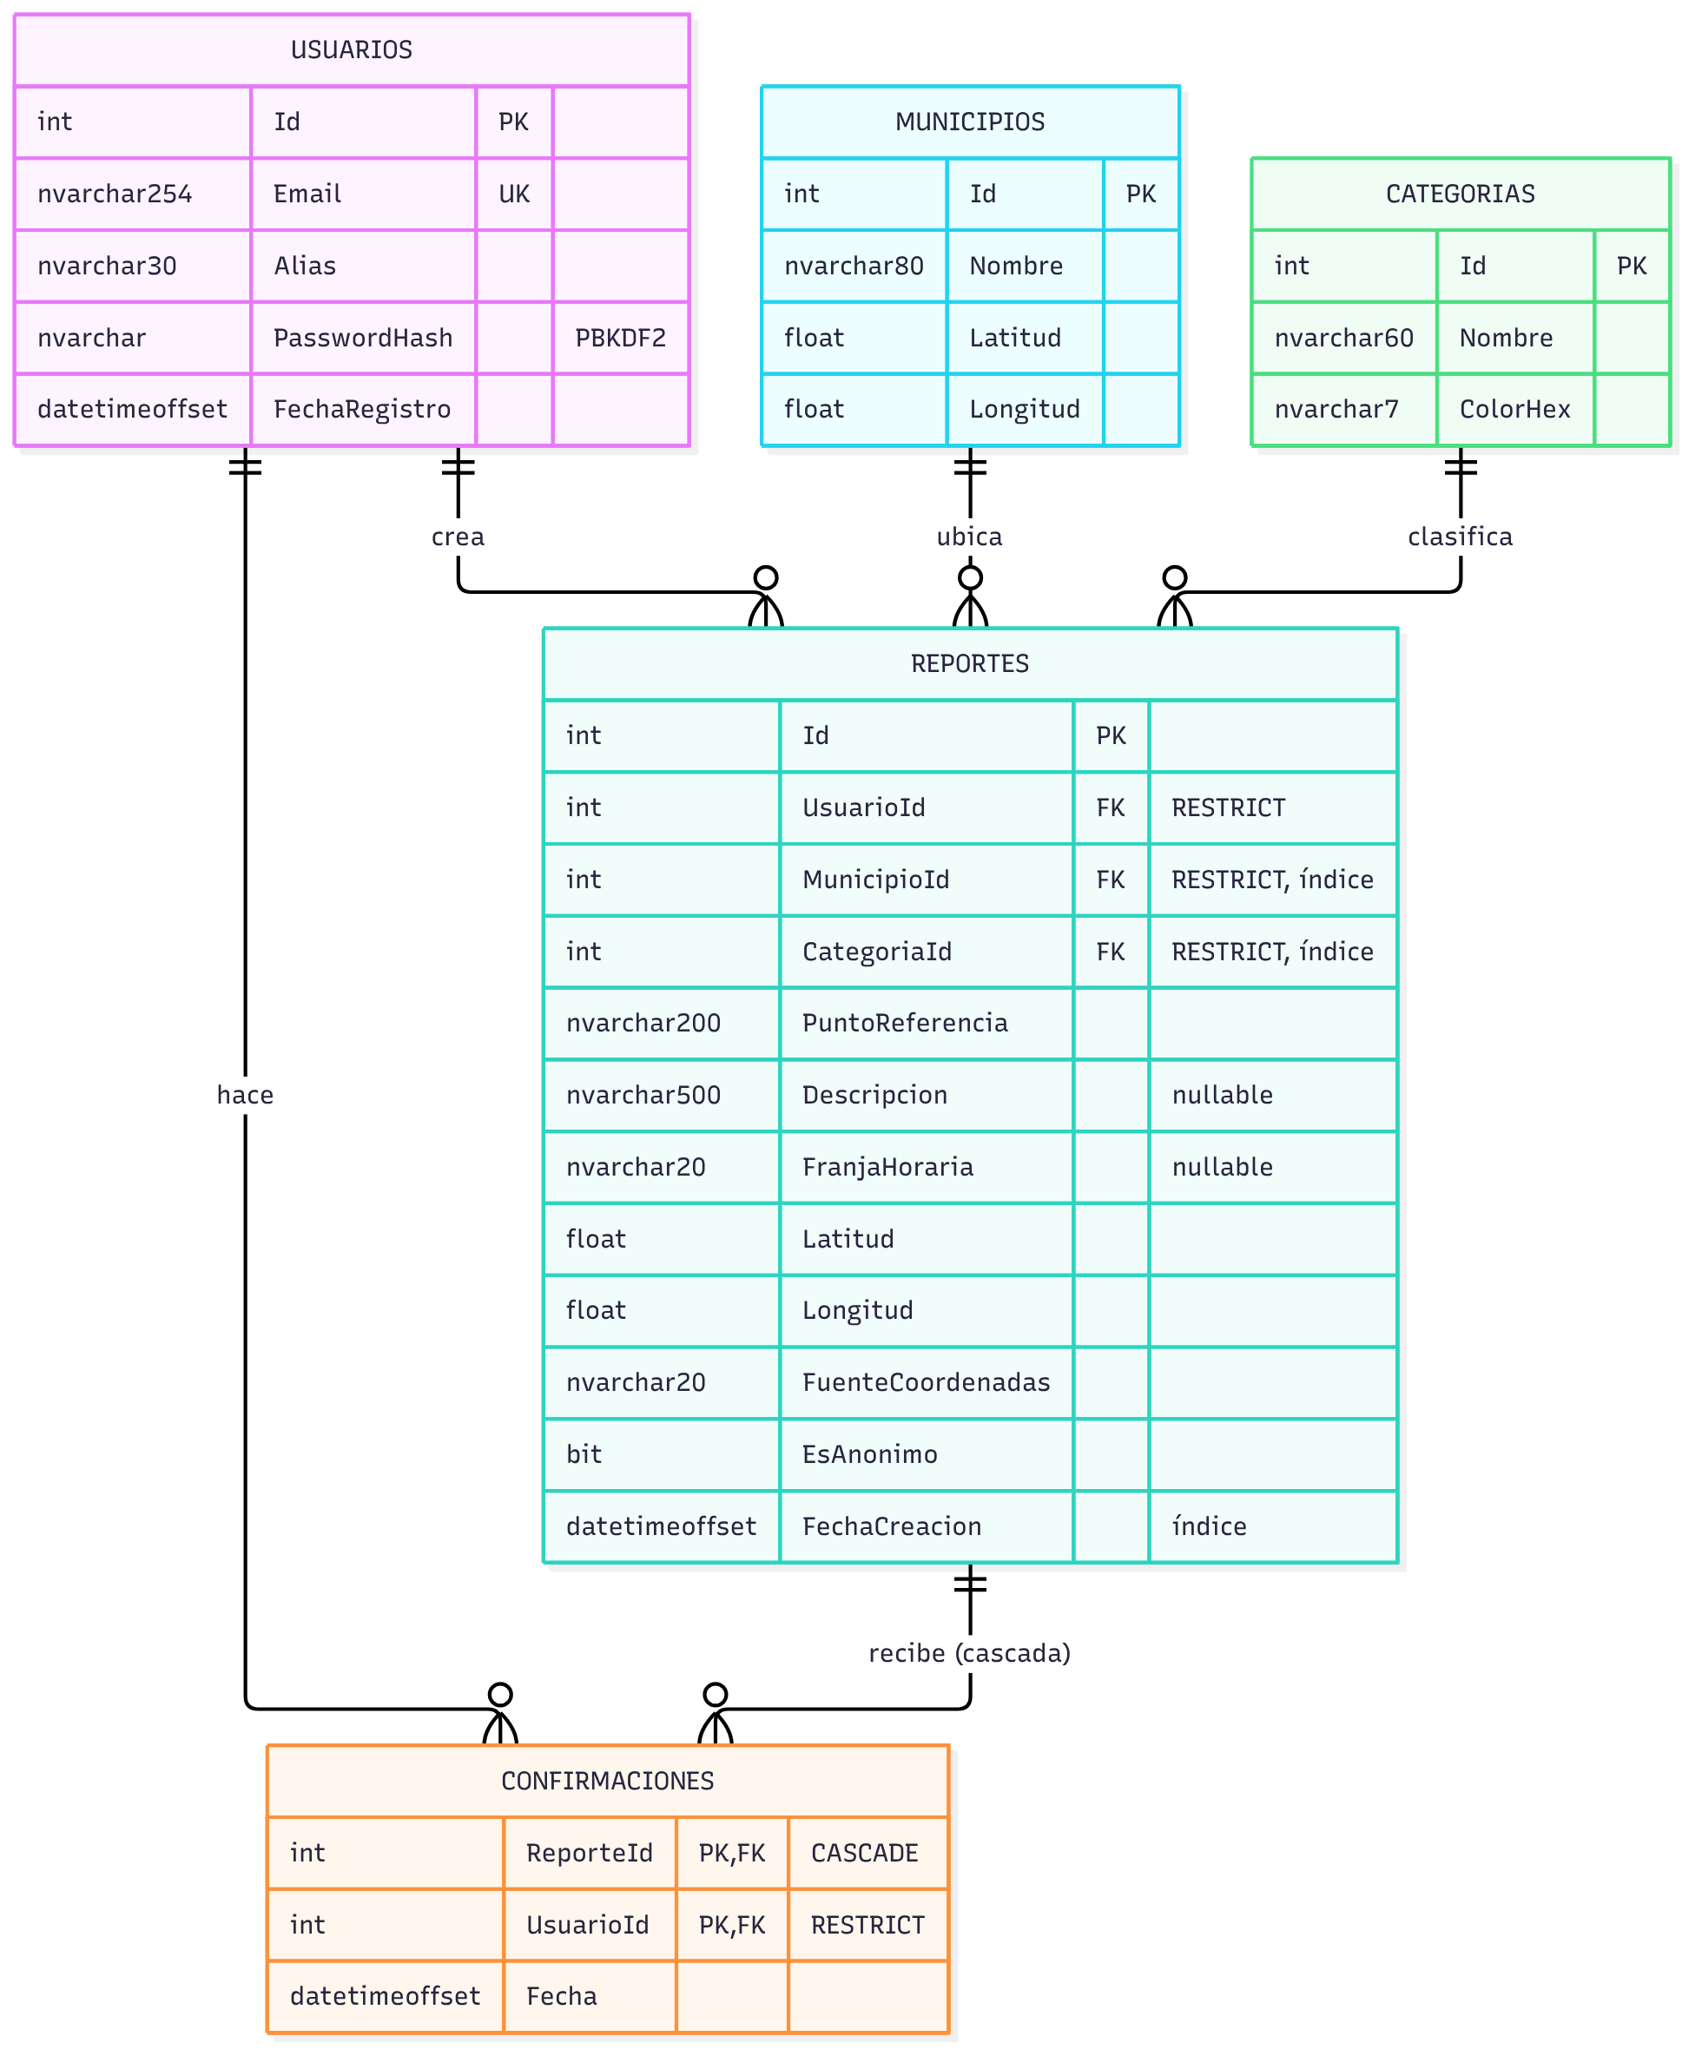
Llave primaria compuesta: CONFIRMACIONES (ReporteId, UsuarioId), así que nadie puede confirmar dos veces el mismo reporte.
Nota técnica: las llaves hacia USUARIOS usan RESTRICT y solo ReporteId usa cascada. Si hubiera dos caminos de cascada hacia CONFIRMACIONES, SQL Server rechazaría el esquema por multiple cascade paths.
Datos iniciales (Semilla): 18 municipios de Cundinamarca y la zona metropolitana, y 6 categorías: Poca iluminación, Zona solitaria, Acoso callejero, Robo o atraco, Transporte inseguro y Otro.

